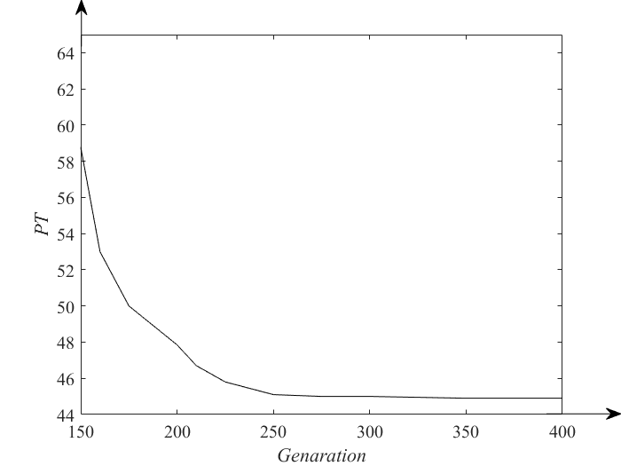
图3.10 UNCSA (m=3,n=20) 算例迭代次数与PT的收敛图

